Муниципальное бюджетное дошкольное образовательное учреждение
Детский сад №5 р.п. Тамала

Проект разновозрастной группы
«Народная игра»
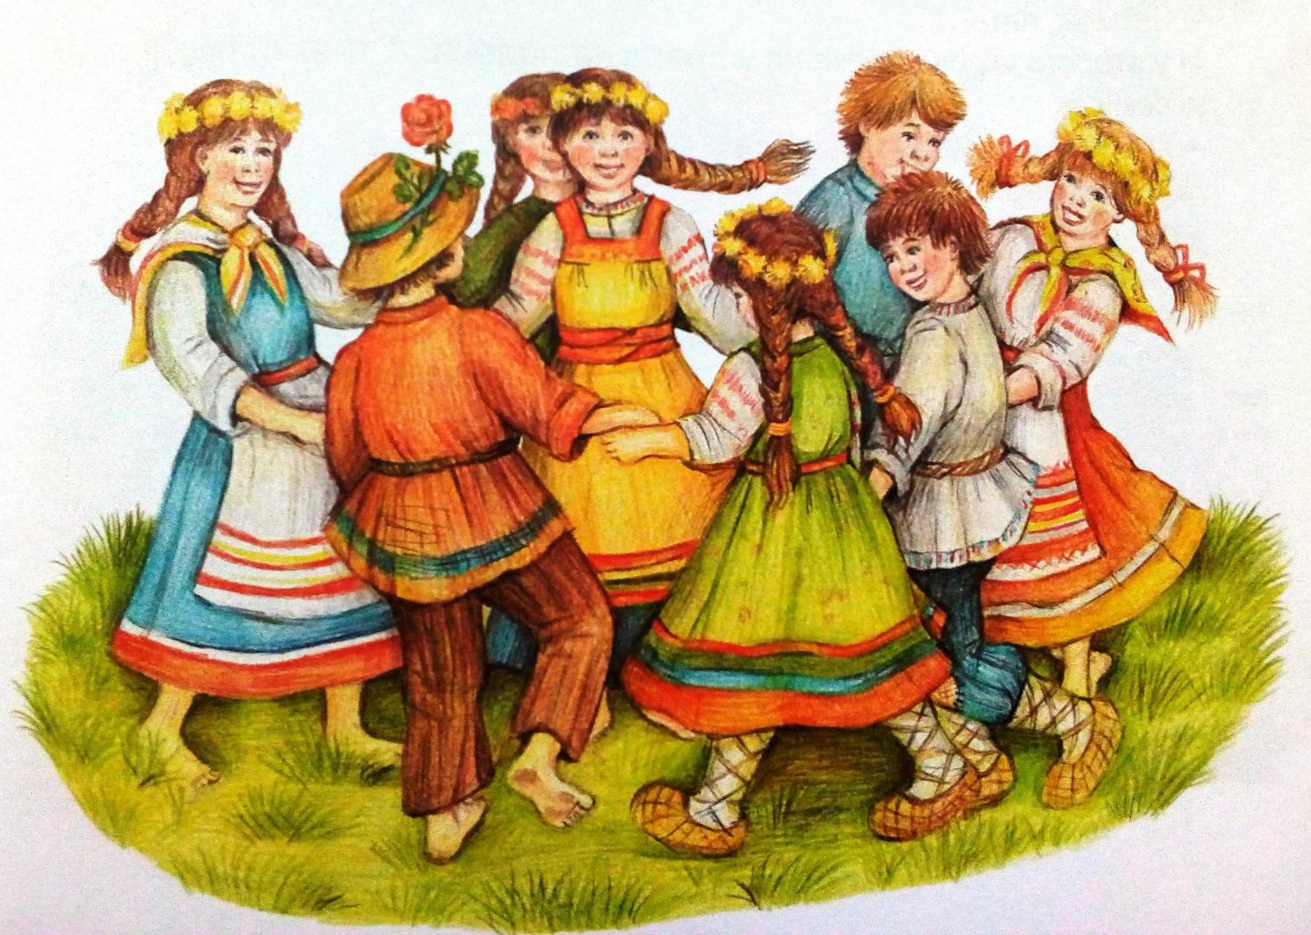

Музыкальный руководитель
Бубенцова Е.А.

2021г.
Название проекта: «Народная игра»
Участники проекта: дети разновозрастной группы, родители, педагоги.
Вид проекта: групповой, совместный детско-родительский, игровой, долгосрочный.
Сроки реализации проекта: сентябрь 2021 г. – май 2022 г.
Цель проекта: Сохранение, возрождение и применение народных игр для воспитания подрастающего поколения в современном детском саду.
Задачи проекта:
1. Познакомить детей с народными подвижными играми; учить использовать в самостоятельной деятельности народные игры, действовать согласно правилам; расширить кругозор детей.
2. Развивать физические качества: ловкость, равновесие, быстроту движений посредством народных подвижных игр.
3. Закреплять основные движения: бег, прыжки, метание в ходе проведения народных подвижных игр.
4. Способствовать познавательному развитию ребенка путем знакомства с подвижными играми.
5. Формировать интерес у детей и потребность в использовании народных подвижных игр.
6. Воспитывать любовь к родному краю, самостоятельность в принятии решений, формировать дружеские взаимоотношения, приобщать детей к народной культуре, воспитывать любовь и интерес к народной игре.
7. Использовать в работе все виды фольклора (сказки, песенки, потешки, заклички, пословицы, поговорки, загадки, хороводы), так как фольклор является богатейшим источником познавательного и нравственного развития детей.
Актуальность проекта
В настоящее время актуальной является задача сохранения национальных традиций, формирование национального самосознания человека. Доступность и выразительность народных игр активирует мыслительную деятельность ребенка, способствует расширению представлений о культурном наследии русского народа, развитию психических процессов. Поэтому проблема приобщения дошкольников к народным играм актуальна и соответствует потребностям времени и детского сада. Только через народную педагогику возможно приобщение к культурным ценностям, наследию народа. В играх испокон веков дети проявляли и закрепляли ту деятельность, которая сопровождала их в кругу семьи. Именно через игру дети знакомились с основными трудовыми приемами. Народные подвижные игры создают благоприятные условия для развёртывания активной двигательной деятельности. Знакомя детей с народными играми, мы возрождаем добрую традицию, передаём опыт старшего поколения. В народной игре есть весь арсенал необходимых средств для формирования человека - гражданина своей страны.
Ожидаемый результат: у детей сформируются знания о народных играх; дети научатся использовать игры в свободной деятельности; в семье установится связь между поколениями, так как родители, бабушки, дедушки делятся воспоминаниями о своем детстве, родители будут вовлечены в совместные игры с детьми; повысится профессиональный уровень педагогов и степень их вовлеченности в деятельность; углубятся знания традиций и культуры народа; повысится образовательный уровень родителей через введение их в увлекательный мир народных игр.

Содержание проекта:
Первый этап: организационно – подготовительный – сентябрь
Цель:
- повысить уровень профессиональной компетентности;
- определить объем материала, который будет адресован детям;
- собрать и проанализировать литературу для взрослых и детей;
- составить систему работы, направленную на обучение народным подвижным играм.
Задачи:
1. Сбор и анализ информации по данной проблеме.
2. Проведение бесед с детьми; разработка и организация прогулок, занятий, народных подвижных игр. Рассматривание рисунков, фотографий о народных играх, знакомство с литературными произведениями, малым фольклором.
3. Подготовка картотек народных подвижных игр, картотека считалок.
4. Повышение компетентности родителей и воспитателей по вопросам, касающихся обучению детей старшего дошкольного возраста народным подвижным играм.
Пути реализации:
1. Оформление картотек подвижных игр и считалок.
2. Оформление альбома с рисунками и фотографиями народных игр.
3. Анкетирование родителей по теме: «Народные подвижные игры».
4. Консультации для родителей по теме: «Народная игра в жизни дошкольника», «Использование потешек, скороговорок в повседневной жизни дошкольника»
5. Чтение произведений малых фольклорных форм: потешки, заклички, считалки.

Второй этап: основной
Цель:
- организовать совместную образовательную деятельность с дошкольниками с целью закрепления с детьми народных подвижных игр.
- Развивать у детей познавательные способности.
Задачи:
- познакомить детей с различными видами русских народных игр и широкое их использование;
- учить детей точно и полно воспринимать информацию о народных играх.

Пути реализации:

октябрь | 1.Беседа с детьми «В какие игры играли наши бабушки и дедушки»  2.Опрос детей по теме «Народные детские подвижные игры»  3.Составление картотеки «Народные подвижные игры» | Расширить представление детей об историческом и культурном прошлом наших предков  Пробудить у детей интерес к теме народных игр  Подбор народных игр из предложенных детьми в соответствии с возрастом детей.
ноябрь | 1.Игры: «Скакалка», «Лошадка»  2.Считалка «Шёл баран по крутым горам» | Знакомство с игрой. Игровые правила: Развивать у детей умение действовать по сигналу, упражнять в беге.  Разучить считалку для распределения ролей
декабрь | 1.Подвижная игра «Жмурки»  2.Подвижная игра «Золотые ворота»»  3.Закличка в выборе водящего «Раз, два, три, четыре, пять» | Упражнять детей в умении самостоятельно выбирать направление движения; воспитывать организованность, развивать ловкость, быстроту.  Познакомить детей с новой народной игрой и ее правилами, разучить закличку и совершенствовать навыки детей самостоятельно выбирать водящего; закреплять устный счет; побуждать детей бегать в одном выбранном направлении; способствовать развитию внимания, памяти, речи
январь | 1.Развлечение на улице «Стадо» | Продолжать знакомить детей с характерными особенностями народного творчества через народные игры. Вызвать эмоциональный положительный отклик.
февраль | 1.Игра «Лягушка на болоте»  2.Игра «Арина» | Развивать умение действовать по сигналу, упражнять детей в беге в различных направлениях, учить ориентироваться в пространстве, соблюдать правила, упражняться в прыжках.  Знакомство с игрой. Игровые правила
март | 1.Игры «Ручеек», «Карусель»  Считалка «Солнышко – вёдрышко»» | Познакомить детей с новыми народными играми и их правилами; развивать память, внимание; формировать умение детей сдерживать свои эмоции во время игр.  Закрепить умение использовать в самостоятельной двигательной активности.

Третий этап: заключительный.
Цель: проанализировать результаты реализации проекта.
Задачи:
- знакомство родителей с результатами проекта – фотостенд «Мы весело играем»
- Оценка этапов реализации проекта детьми.
Пути реализации:
апрель | Игры «Гуси-гуси», «Дедушка рожок» | Продолжать учить играть в игры соревновательного характера, развивать ловкость, выносливость, быстроту
май | Проводятся игры по желанию детей | Повторение правил игры.  Обыгрывание с детьми пройденных игр. Закрепление считалок, закличек.

Перспективное планирование работы с родителями и педагогами
Срок | Содержание работы | Цель
сентябрь | Буклет для родителей «Народные игры» | Повысить уровень знаний родителей в области формирования, сохранения и укрепления здоровья детей через народные подвижные игры
октябрь | Информационный лист «В помощь родителям. Народные игры для дошкольников»
ноябрь | Информационный лист «Организуем народные игры в семье»
декабрь | Консультация для педагогов «Народные игры и их роль в развитии дошкольника» | Применение детьми народных игр в самостоятельной игровой деятельности в помещение и на улице
январь | Развлечение на улице ««Учимся играть в игры бабушек и мам» с родителями  («Нарты - сани», «Бег в снегоступах», «Охота на волка», «Перетягивание каната») | Повысить интерес родителей к участию в оздоровительной работе вместе с детьми, способствовать психологическому сближению детей и родителей.
февраль | Рекомендации в организации домашнего стадиона | Помочь родителям в организации занятий физкультурными упражнениями и оздоровительных мероприятий дома
март | Выставка работ детского творчества «Мои любимые игры» | Информировать родителей о работе, проводимой в детском саду в данной области  Познакомить родителей с результатами проекта
апрель | Презентация опыта ««Народная подвижная игра как средство приобщения дошкольников к здоровому образу жизни».
май | Фотостенд «Мы весело играем»

Приложения

Анкета для родителей по теме «Народные детские подвижные игры»
Уважаемые родители! Мы просим Вас ответить на предложенные вопросы. Заранее благодарны Вам за участие!
- Часто ли совершаете прогулки в выходные дни? __________________
- Выйдя с ребенком на прогулку, Вы идете…
а) В лес
б) Во двор
в) В магазин
г) На спортивную игровую площадку
- Какие виды игр предпочитает Ваш ребенок?
а) Подвижные игры
б) Настольные игры
в) Сюжетно-ролевые игры
г) Другие (Какие?) _______________________________________________
______________________________________________________________
- Какое спортивное оборудование имеется у вас дома? ______________
____________________________________________________________
- В какие подвижные игры Вы играли в детстве? ___________________
_____________________________________________________________
- Как Вы понимаете, что такое народные игры? ____________________
__________________________________________________________________
- Перечислите, какие народные игры Вы знаете____________________________
__________________________________________________________________
- Часто ли Вы со своим ребенком играете в подвижные игры? ______
- Как Вы думаете, какое значение имеют подвижные игры для физического развития и здоровья детей? ________________________ __________________________________________________________

Вопросы для детей по теме «Народные детские подвижные игры»

- Ты любишь играть?
- В какие игры ты любишь играть?
- Ты знаешь, что такое народные игры?
- Какие народные подвижные игры ты знаешь?
- В какие из них ты любишь играть?
- С кем ты любишь играть в подвижные игры?

Консультация: «Народная подвижная игра как средство приобщения дошкольников к здоровому образу жизни».
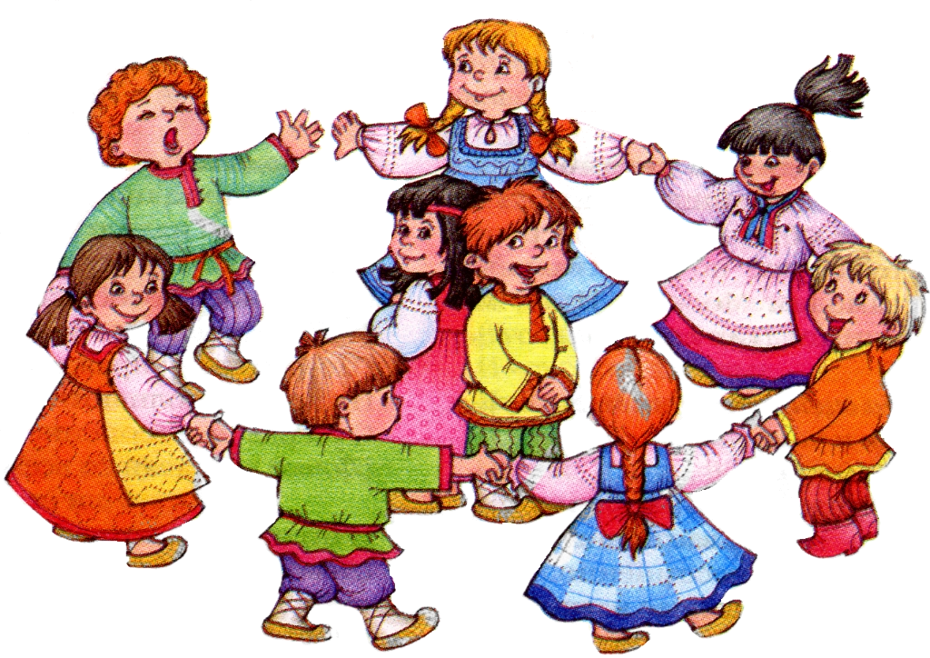

Консультация: «Народная подвижная игра как средство приобщения дошкольников к здоровому образу жизни».
1.Значение подвижной игры для развития ребёнка.
2.Народная игра как школа воспитания ребёнка.
- развитие ловкости, меткости, быстроты, силы.
- воспитание доброты. Благородства, взаимовыручки.
3.Считалки.
5. Условия проведения подвижных игр.
6. Народная игра в жизни детского сада.
Значение подвижной игры для развития ребёнка.
Одной из форм организации оздоровительной работы, приобщения к здоровому образу жизни являются русские народные подвижные игры. Подвижные игры - естественная форма физических упражнений детей, соответствующих их анатомическим и психологическим особенностям, одно из условий культурного развития ребёнка. В них он осмысливает и познаёт окружающий мир, в них развивается его интеллект, фантазия, воображение, формируются социальные качества. Играя, ребёнок не только познаёт окружающий мир, но и преображает его.
Оздоравливающее значение игр зависит от важного фактора, на который указывали все выдающиеся педагоги, начиная с Платона, – это интерес, чувство удовольствия, радости, сопровождающее игру. П.Ф. Лесгафт указывал, что в национальных играх ребёнок приобретает знакомство с привычками и обычаями местности, семейной жизни, среды, его окружающей. Он считал подвижные игры ценнейшим средством всестороннего воспитания личности ребёнка, развития нравственных качеств: честности, правдивости, выдержки, дисциплинированности, товарищества.
На большое значение народных подвижных игр указывали не только учёные и педагоги, но и общественные деятели. А.Н. Соболев, священнослужитель, отмечал, что «игры имеют громадное значение для детей по удовольствию, которое они им доставляют. В игре дети живут, …их самодеятельность, творчество проявляются здесь во всей силе; в игре вырастает весь облик играющих с их вкусами, наклонностями, умственным складом и дарованиями. Процесс игры приводит в движение всё существо играющего, как физическое, так и духовное. Начиная играть, дети хотят именно играть, т.е. приятно провести время, им эта приятность игры побуждает иногда детей играть до полного утомления, до тех пор, пока есть у них какие-нибудь силы для игры. Деревенские игры не в пример разнообразнее и веселее городских»
Радость движения сочетается в народных играх с духовным обогащением детей. В них заключается огромный потенциал для физического развития ребенка, формируется устойчивое отношение к культуре родной страны, создавая эмоционально положительную основу для развития патриотических чувств.
Школа воспитания ребёнка.
Народная подвижная игра – это школа воспитания, где удивительно совершенные и ценные произведения народного творчества, создавались и оттачивались десятками поколений, вбирая в себя опыт целого народа. В ней свои «учебные предметы». Народные подвижные игры вызывают активную работу мысли, способствуют расширению кругозора, уточнению представлений об окружающем мире, совершенствованию всех психических и физических процессов, стимулирует переход детского организма к более высокой ступени развития. Игра развивает у детей ловкость, меткость, быстроту и силу, моторику, воображение, функции зрения, тренируют реакцию и координацию движений, воспитывают навыки общения, в них познаются этические нормы и законы физики. Игра формирует высокую нравственность.
Народные подвижные игры издавна служили средством самопознания, здесь проявляли свои лучшие качества: доброту, благородство, взаимовыручку, самопожертвование ради других. Она учит премудростям жизни, добру и справедливости, чести и порядочности, любви и долгу. Народные игры разнообразны, развлекательны и эмоциональны. Они доступны для детей, начиная с дошкольного возраста, но не менее интересны и для взрослых. Раньше, после тяжелого трудового дня, взрослые с удовольствием принимали участие в играх детей, обучая их, как надо развлекаться и отдыхать.

Многообразие народных игр.
Народные игры очень многообразны: детские игры, настольные игры, хороводные игры для взрослых с народными песнями, прибаутками, плясками. Характерная особенность народных подвижных игр - движения в содержании игры (бег, прыжки, метание, броски, передачи и ловля мяча, сопротивления и др.). Эти двигательные действия мотивированы сюжетом игры. Специальной физической подготовленности играющим не требуется. Они просты и общедоступны. В них каждый может найти себе активную роль по силам и способностям. Атрибуты для этих игр могут быть изготовлены самими играющими, большинство игр не требует специально оборудованного места. Даже для подвижных игр достаточно обычной лужайки или «пятачка» во дворе. В неё можно играть на прогулках, во время вечернего отдыха, на семейных праздниках. Игры на свежем воздухе, особенно в весенне-осенние периоды, повышают устойчивость организма к простудным и инфекционным заболеваниям, а также к вредным влияниям неблагоприятной внешней среды.
Таким образом, народные подвижные игры представляют собой сознательную инициативную деятельность, направленную на достижение условной цели, установленной правилами игры, которая складывается на основе национальных традиций и учитывает культурные, социальные и духовные ценности народа в физкультурном аспекте деятельности.
Народные подвижные игры, в комплексе с другими воспитательными средствами, представляют собой основу начального этапа формирования, гармонически развитой, активной личности, сочетающей в себе духовное богатство, моральную чистоту и физическое совершенство.
Народные подвижные игры можно распределить на группы:
1. Народные игры, отражающие отношение человека к природе «Лошадка», «Лягушка на болоте», «Гуси-гуси». Такие игры воспитывают доброе отношение к окружающему миру.
2. Игры, отражающие быт русского народа, повседневные занятия наших предков «Ручеёк», «Карусель», «Капуста». Эти игры интересны тем, что в них нужно проявить смекалку и находчивость.
3. Игры, где есть возможность помериться силой и ловкостью «Скакалка», «Золотые ворота».
Считалки.
Народные подвижные игры оказывают благотворное влияние не только на развитие физических и нравственных качеств, но и на развитие речи, которая становится красивой, образной и мелодичной, улучшают эмоциональный настрой игроков. Этому способствуют ритмичность, напевность или характерное скандирование считалок, предшествующих игре. Практически каждая игра начинается с выбора водящего. Чаще всего это происходит с помощью считалки.
Считалка обнаруживает свою древнюю традицию. Обыкновение пересчитываться идет из быта взрослых. Перед предстоящим делом в прошлом зачастую прибегали к счету, чтобы узнать, удачно или неудачно завершится задуманное. Этому придавали необычайную важность, так как полагали, что есть числа счастливые и несчастливые.
Взрослые пересчитывались - стали пересчитываться и дети. Ведь многие детские игры имитируют серьезные занятия взрослых - охоту на зверей, ловлю птиц, уход за посевом и др.
Дети очень любят шутливые, веселые стихи-считалочки, быстро их запоминают. Все участники игры встают в круг, в ряд или садятся на скамейки, на траву, один из них выходит на середину и громко, четко выговаривая слова, произносит нараспев считалочку, например,
Тара – бара,
Домой пора —
Ребят кормить,
Телят поить,
Коров доить,
Тебе водить!
Тот, кто произносит считалку, при каждом слове, а иногда и слоге прикасается поочередно рукой к играющим, не исключая и самого себя. Тот, на кого выпадает последнее слово, становится водящим. Считалка не повторяется.

Раз, два, три, четыре,
Пять, шесть, семь,
Восемь, девять, десять.
Выплывает белый месяц!
Кто до месяца дойдет,
Тот и прятаться пойдет!
Помимо считалок, существуют и жеребьевки, которые также создают эмоциональное настроение и увлекают самим процессом игры. Они применяются в тех случаях, когда детям необходимо разделиться на команды. Например, игроки выбирают путем считалки сначала двух детей, а они, договорившись, кто из них как будет называться, встают в пару и, подняв вверх соединенные руки, образуют воротца. Остальные играющие друг за другом проходят или пробегают в эти воротца. Последнего ворота задерживают: игроки опускают руки и тихо спрашивают:
«Красное яблочко или золотое блюдечко?», «Ниточка или иголочка?»
Играющий встает позади того, кого выбрал. Таким способом все дети делятся на две команды, и начинается игра.
В некоторых народных играх перед их началом применяются забавные певалки. Например, выбирая водящего, все играющие садятся в круг и нараспев говорят:
Кто засмеется,
Губа задерется.
Раз, два, три, четыре, пять,
С этих пор молчать!
Все стараются не проронить ни слова и не засмеяться. Самый выдержанный из детей становится водящим.
Певалки имеют место и в самом содержании народных игр. Например, в игре «Мышь и угол» водящий подходит к кому-либо из стоящих в «уголке» (очерченном на земле круге) и говорит:
Мышка, мышка,
Продай уголок
За шильце,
За мыльце,
За белое полотенце,
За зеркальце!
После этих слов все играющие меняются уголками (перебегают), а водящий старается занять свободный уголок.
Основным условием успешного внедрения народных игр в жизнь дошкольников всегда было и остается глубокое знание и свободное владение обширным игровым репертуаром, а также методикой педагогического руководства. Воспитатель, творчески используя игру как эмоционально-образное средство влияния на детей, пробуждает у них интерес, воображение, добиваясь активного выполнения игровых действий.
В ходе игры педагог привлекает внимание ребят к ее содержанию, следит за точностью движений, которые должны соответствовать правилам, за дозировкой физической нагрузки, делает краткие указания, поддерживает и регулирует эмоционально-положительное настроение и взаимоотношения играющих, приучает их ловко и стремительно действовать в создавшейся игровой ситуации, оказывать товарищескую поддержку, добиваться достижения общей цели и при этом испытывать радость. Одним словом, задача педагога заключается в том, чтобы научить детей самостоятельно и с удовольствием играть.
Объясняя новую народную игру, в которой есть зачин (считалка, певалка или жеребьевка), взрослому не следует предварительно разучивать с детьми текст, его желательно ввести в ход игры неожиданно. Такой прием доставит детям большое удовольствие и избавит их от скучного трафаретного знакомства с игровым элементом. Ребята, вслушиваясь в ритмичное сочетание слов, при повторении игры легко запоминают зачин. Объяснение новой игры может проходить по-разному, в зависимости от ее вида и содержания. Так, несюжетная игра объясняется кратко, лаконично, эмоционально-выразительно. Воспитатель дает представление о ее содержании, последовательности игровых действий, расположении игроков и атрибутов, правилах игры. Он может задать Один-два уточняющих вопроса, чтобы убедиться, что ребята поняли его правильно. Основная часть времени предоставляется конкретным игровым действиям детей. В конце игры следует положительно оценить поступки тех ребят, кто проявил определенные качества: смелость, ловкость, выдержку, товарищескую взаимопомощь.
Сюжетную народную игру тоже можно объяснять по-разному. Например, воспитатель предварительно рассказывает о жизни того народа, в чью игру им предстоит играть, показывает иллюстрации, предметы быта и искусства, заинтересовывает национальными обычаями, фольклором. Или можно образно, но кратко рассказать о сюжете игры, пояснить роль водящего, дать прослушать диалог, если он имеется и перейти к распределению ролей, которое, помимо применения считалок, проходит иногда путем назначения, водящего в соответствии с педагогическими задачами (поощрить и активизировать застенчивого ребенка или, наоборот, показать на примере активного, как важно быть смелым и ловким; отклонить просьбу самоуверенного ребенка и включиться в игру самому воспитателю с целью показать ответственность роли водящего, от действий которого зависит, например, правильность ориентировки в пространстве всех остальных игроков).
Педагогу следует помнить, что главная его задача заключается в том, чтобы научить детей играть активно и самостоятельно. Только в этом случае они приучаются сами в любой игровой ситуации регулировать степень внимания и мышечного напряжения, приспосабливаться к изменяющимся условиям окружающей среды, находить выход из критического положения, быстро принимать решение и приводить его в исполнение, проявлять инициативу, т.е. дошкольники приобретают важные качества, необходимые им в будущей жизни

Условия проведения подвижных игр.
Народные подвижные игры можно проводить на прогулке, включать в непосредственно образовательную деятельность по физической культуре, в развлечениях, физкультминутках. Подвижные игры обеспечивают психологическую разрядку, восстанавливают душевное равновесие, избавляют от трансформации негативных эмоций на собственный организм.
Благодаря знакомству с народными играми, мы сохраняем свои традиции, передаём их будущему поколению, тем самым обеспечиваем духовное здоровье наших детей. У детей появляется прекрасная возможность, играя, приобщиться к здоровому образу жизни, прикоснуться к особенностям жизни, истории, обычаям русского народа, познать радость общения со сверстниками и взрослыми.
Для этого в группе, в детском саду созданы все условия: развивающая двигательно-оздоровительная среда (спортивный зал, спортивные площадки, участок для прогулок). В группе спортивный уголок с оборудованием.
Народная игра в жизни детского сада.
Народные подвижные игры используются в повседневной деятельности в утренней зарядке, физической культуре, музыкальных занятиях, ритмике оздоровительных прогулках разной направленности. В народные подвижные игры дети играют круглый год: во время проведения «Дней здоровья», каждый день на прогулках, во время проведения праздников, досугов, посиделок, народных праздников («Масленица», «Колядки» и др.). Человек родился, новый росток проклюнулся. Сколько тепла, света, животворящей влаги надо, чтобы выросла крепкая поросль! Вот поэтому и хочется, чтобы народные подвижные игры запомнились на всю жизнь, оставив в памяти ощущение чего-то приятного и светлого. Необходимо привлекать в народную игру и взрослых: мам и пап, бабушек и дедушек. Тогда не прервётся связь между поколениями и игры, в которые играли бабушки и дедушки перейдут к мамам и папам, а от них – к детям. И тогда ещё не одно десятилетие будут звучать во дворах «Гуси-гуси» или «Карусель».

Картотека подвижных игр
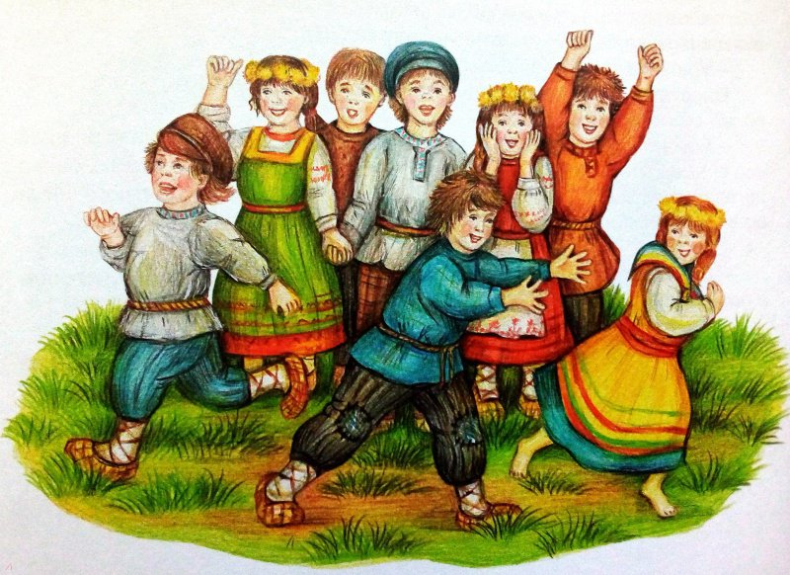

Русская народная игра «Ручеёк»

Цель: Обучение в игровой манере ходьбе, внимательности, игре в коллективе.
Описание: Дети становятся парами, взявшись за руки. Руки надо поднять кверху таким образом, чтобы получился «домик». Пары детей становятся друг за другом, постепенно передвигаясь вперед. Формируется что-то вроде «ручейка», который постоянно течет.
Один человек заходит в начало этого ручейка, проходит под поднятыми руками игроков и выхватывает из основной массы одного из игроков за руку, уводя его с собой в конец ручейка, вставая последним его звеном. На освободившееся место встает следующая пара игроков, а освободившийся игрок идет в начало ручейка и проделывает то же самое – идет под руками игроков, выхватывая из ручейка понравившегося человека за руку и уводя его в самый конец ручейка.
Варианты:
В зависимости от размеров игровой площадки играющие пары идут ровным уверенным шагом прямо или по кругу. По сигналу воспитателя (хлопок в ладоши, свисток) первая пара, пригнувшись, входит в «коридор» из рук.

Русская народная игра «Капуста»

Цель: Развивать у детей умение выполнять движения по сигналу, умение согласовывать движения со словами, упражнять в беге, умению играть в коллективе.
Описание: Рисуется круг – «огород». На середину круга складываются шапки, пояса, платки и прочее. Это – «капуста». Все участники игры стоят за кругом, а один из них выбирается хозяином. Он садится рядом с «капустой». «Хозяин» изображает движениями то, о чем поет:
Я на камушке сижу, Мелки колышки тешу.
Мелки колышки тешу,
Огород свой горожу,
Чтоб капусту не украли,
В огород не прибежали
Волк и лисица, бобер и курица,
Заяц усатый, медведь косолапый.
Играющие стараются быстро забежать в «огород», схватить «капусту» и убежать. Кого «хозяин» поймает, тот выбывает из игры. Участник, который больше всех унесет «капусты», объявляется победителем.
Правила игры: Бежать можно только после слов «медведь косолапый».

Русская народная игра «Дедушка Рожок»

Цель: Развивать, развивать быстроту, ловкость, глазомер, совершенствовать ориентировку в пространстве. Упражнять в беге.
Описание: Дети по считалке выбирают Дедушку.
По божьей росе,
По поповой полосе
Там шишки, орешки,
Медок, сахарок
Поди вон, дедушка Рожок!
Выбранному игроку-Дедушке отводится «дом». Остальные игроки отходят на 15-20 шагов от «дома» этого - у них свой «дом».
Дети: Ах ты, дедушка Рожок,
На плече дыру прожёг!
Дедушка: Кто меня боится? Дети: Никто!
Кого он осалил, вместе с ним ловит играющих. Как только играющие перебегут из дома в дом и водящий вместе с помощником займут свое место, игра возобновляется.
Правила игры: игра продолжается до тех пор, пока не останется три-четыре не пойманных играющих.

Русская народная игра «Лягушки на болоте»

Цель: Развивать у детей умение действовать по сигналу, упражнять в прыжках на двух ногах.
Описание: С двух сторон очерчивают берега, в середине - болото. На одном из берегов находится журавль (за чертой). Лягушки располагаются на кочках (кружки на расстоянии 50 см) и говорят:
Вот с намокнувшей гнилушки
В воду прыгают лягушки.
Стали квакать из воды:
Ква-ке-ке, ква-ке-ке
Будет дождик на реке.
С окончанием слов лягушки прыгают с кочки в болото. Журавль ловит тех лягушек, которые находятся на кочке. Пойманная лягушка идет в гнездо журавля. После того, как журавль поймает несколько лягушек, выбирают нового журавля из тех, кто ни разу не был пойман. Игра возобновляется.

Русская народная игра «Золотые ворота»

Цель: Развивать, развивать быстроту, ловкость, глазомер, совершенствовать ориентировку в пространстве. Упражнять в ходьбе цепочкой.
Описание: Пара игроков встают лицом друг к другу и поднимают вверх руки – это ворота. Остальные игроки берутся друг за друга так, что получается цепочка. Все дети говорят:
Ай, люди, ай, люди,
Наши руки мы сплели.
Мы их подняли повыше,
Получилась красота!
Получились не простые,
Золотые ворота!
Игроки-ворота говорят стишок, а цепочка должна быстро пройти между ними. Дети – «ворота» говорят:
Золотые ворота
Пропускают не всегда.
Первый раз прощается,
Второй - запрещается.
А на третий раз
Не пропустим вас!
С этими словами руки опускаются, ворота захлопываются. Те, которые оказались пойманными, становятся дополнительными воротами. "Ворота" побеждают, если им удалось поймать всех игроков.
Правила игры: Игра продолжается до тех пор, пока не останется три-четыре не пойманных играющих, опускать руки надо быстро, но аккуратно.

Русская народная игра «Игровая»

Цель: Развивать у детей умение действовать по сигналу, самостоятельному выбору движений, упражнять в построении в круг, ходьбе со сменой направления.
Описание: Дети встают в круг, берутся за руки. В центре находится ведущий. Играющие ходят по кругу и говорят нараспев слова:
У дядюшки Трифона
Было семеро детей,
Семеро сыновей:
Они не пили, не ели,
Друг на друга смотрели.
Разом делали, как я!
При последних словах все начинают повторять его жесты. Тот, кто повторил движения лучше всех, становится ведущим.
Правила игры: При повторении игры дети, стоящие в кругу, идут в противоположную сторону.

Русская народная игра «Лошадки»

Цель: Развивать у детей умение выполнять движения по сигналу, упражнять в беге с высоким подниманием коленей, ходьбе, умению играть в коллективе.
Описание: Играющие разбегаются по всей площадке и на сигнал педагога "Лошадки" бегут, высоко поднимая колени. На сигнал "Кучер" - обычная ходьба. Ходьба и бег чередуются. Воспитатель может повторить один и тот же сигнал подряд.
Художественное слово:
Гоп-гоп! Ну, скачи в галоп!
Ты лети, конь, скоро-скоро
Через реки, через горы!
Все-таки в галоп - гоп-гоп!
Трух-трух! Рысью, милый друг!
Ведь сдержать-то станет силы, -
Рысью-рысью, конь мой милый!
Трух-трух! Не споткнись, мой друг!
Правила игры: Бежать можно только после слова «догоняет».

Русская народная игра «Скакалка»

Цель: Развивать у детей умение выполнять движения по сигналу. Упражнять в прыжках на двух ногах, умению играть в коллективе.
Описание: Один из играющих берет веревку и раскручивает ее. Низко от земли. Остальные прыгают через веревку: чем выше, тем больше будет доход и богатство.
Перед началом игры говорят следующие слова:
Чтоб был долог колосок,
Чтобы вырос лен высок,
Прыгайте как можно выше.
Можно прыгать выше крыши.
Правила игры:
Кто задел за скакалку, выбывает из игры.

Русская народная игра «Мороз красный нос»

Цель: Развивать у детей умение выполнять движения по сигналу, выдержке. Упражнять в ходьбе и беге.
Описание: На противоположных сторонах площадки обозначают два дома, в одном из них располагаются играющие. Посередине площадки встает водящий - Мороз-Красный нос.
Он говорит:
Я Мороз-Красный нос.
Кто из вас решится
В путь-дороженьку пуститься?
Играющие отвечают:
Не боимся мы угроз
И не страшен нам мороз.
После этого дети перебегают через площадку в другой дом. Мороз догоняет их и старается заморозить (коснуться рукой). Замороженные останавливаются на том месте, где их настиг Мороз, и стоят до окончания перебежки. После нескольких перебежек выбирают другого водящего.
Правила игры: Бежать можно только после слова «мороз». «Замороженным» игрокам не сходить с места.

Картотека считалок

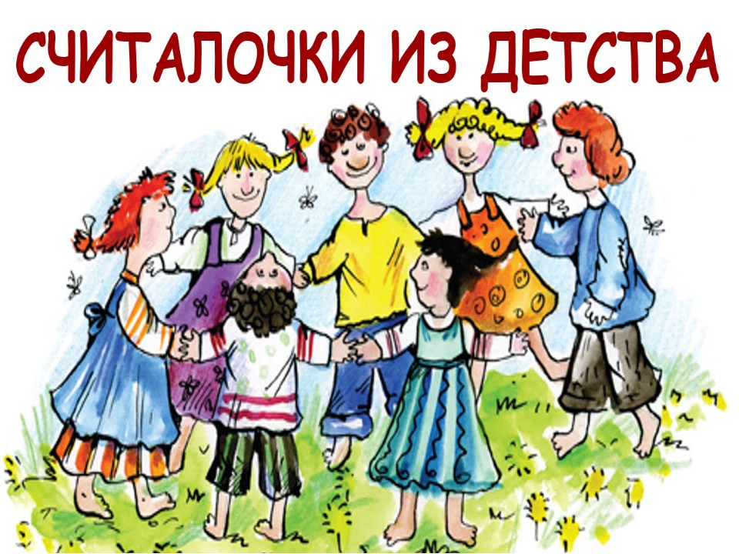

Вышел месяц из тумана,
Вынул ножик из кармана.
Буду резать, буду бить,
Все равно тебе водить.
***
Раз, два, три, четыре,
Мы сидели на квартире,
Чай пили, чашки били,
По - турецки говорили
***
Жили-были утюги
И любили пироги.
За обедом каждый мог
Съесть один большой пирог
Кто не верит, это он
Выходи из круга вон.
***
Раз, два, три, четыре, пять,
Шесть, семь, восемь, девять, десять,
Выплывает белый месяц!
Кто до месяца дойдет,
Тот и прятаться пойдет!
***
Шёл крокодил
Трубку курил
Трубка упала
И написала:
Опа, опа, опа
Америка, Европа,
Индия, Китай,
Из круга вылетай
***
Эни бэни Рики Факи
Турбо Юрбо синти браки
БАЦ!
***
Среди белых голубей
Скачет шустрый воробей,
Воробушек – пташка,
Серая рубашка,
Откликайся, воробей,
Вылетай – ка, не робей!
***
Рис, рис, барбарис,
Две цыганки подрались,
Одна дергает косу:
-Отдавай мне колбасу.
-Ах ты, рыжая мадам,
Колбасу тебе не дам,
А я дам тебе лимон,
Выходи из круга вон.
***
Шла кукушка мимо сети,
А за нею малы дети,
кукушата просят пить.
Выходи – тебе водить!
***
Ахи, ахи, ахи, ох,
Маша сеяла горох,
Уродился он густой,
Мы помчимся, ты постой!
***
За морями, за горами,
За железными столбами
На пригорке теремок,
На дверях висит замок,
Ты за ключиком иди
И замочек отомкни.
***
«Тили – тели», -
Птички пели.
Взвились, к лесу полетели.
Стали птички гнезда вить.
Кто не вьет, тому водить.
***
Барашек на лугу гулял,
Барашек рожки потерял.
Шел стороной голодный волк,
Барашка он зубами щелк!
***
Тучи, тучи, тучи, тучи,
Скачет конь большой, могучий.
Через тучи скачет он,
Кто не верит - выйди вон!
***

Ехал мужик по дороге,
Сломал колесо на пороге,
Сколько ему
Надо гвоздей,
Говори поскорей,
Не задерживай
Добрых и честных людей!

***

Дора, дора, помидора,
Мы в саду поймали вора.
Стали думать и гадать,
Как бы вора наказать?
Мы связали руки, ноги
И пустили по дороге.
Вор шел, шел, шел
И корзиночку нашел.
В этой маленькой корзинке
Есть помада и духи,
Ленты, кружева, ботинки,
Что угодно для души.

***

Раз, два, три, четыре, пять,
Шесть, семь, восемь, девять, десять.
Выплывает белый месяц,
А за месяцем луна,
Мальчик девочке слуга.
Ты, слуга, подай карету,
А я сяду и поеду.
Я поеду в Ленинград
Покупать себе наряд.
Красный, синий, голубой,
Выбирай себе любой.

***

